

大数据存储系统与管理报告

姓 名： | 翁哲宇
学 院： | 计算机科学与技术学院
专 业： | 计算机科学与技术
班 级： | CS2105
学 号： | U202115474
指导教师： | 施展

分数
教师签名

2024 年 4 月 19 日
目 录
1 数据结构的设计 1
1.1 Hash_Generator 1
1.2 CuckooMap 1
1.2.1 常量 1
1.2.2 成员变量 2
1.2.3 迭代器 2
1.2.4 成员函数 4
2 操作流程分析 6
2.1 迭代器自增操作 6
2.2 元素查找 7
2.3 元素插入 8
2.4 元素删除 9
2.5 动态扩容 10
2.6 重新哈希 11
3 理论分析 13
4 性能测试 14
4.1 不同list容量下的性能： 14
4.2 与std::unordered_map进行对比 14
4.2.1 时间 14
4.2.2 空间 14

数据结构的设计

Hash_Generator
一个哈希函数生成器，可以自动生成指定类型的哈希函数，并且每次调用时生成的哈希函数都不同。代码如下：
template <class T>
class Hash_Generator {
public:
std::function<int(T)> alloc() {
int mask = std::hash<int>()(rand());
return [=](T a) { return std::hash<T>()(a) ^ mask; };
};
};
通过std::hash来实现对指定的类型生成哈希，并且异或上一个每次都不同的mask，从而做到每次都能生成一个不同的哈希函数。

CuckooMap

常量
CuckooMap实现了动态扩容，而扩容所需要的数据是一系列实现定好的常量，定义如下：
//用于扩容的size备选值，数值来源于STL
static const int size_num = 28;
static const unsigned long sizes[size_num] = {
53, 97, 193, 389, 769, 1543,
3079, 6151, 12289, 24593, 49157, 98317,
196613, 393241, 786433, 1572869, 3145739, 6291469,
12582917, 25165843, 50331653, 100663319, 201326611, 402653189,
805306457, 16106122741, 3221225473ul, 4294967291ul};

成员变量
CuckooMap类内有若干成员变量，其定义与功能如下：
//当前大小在sizes里的对应下标
int size_pos;
//当前大小
int _size;
//当前元素数量
int num;
//拥挤阈值
double num_limits;
//每个链表元素上限
int num_per_bucket;
// a和b两个链表数组
std::vector<std::list<std::pair<T, P>>> a, b;
//两个基准哈希函数,用于生成实际调用的哈希函数
std::function<int(T)> Hash;
//两个面具，用于rehash
int maska, maskb;
//冲突次数，指两桶均满的冲突
int conflicts;
// rehash次数，如果多了说明当前容量不行
int rehashs;
//开启调试模式
bool debug;

迭代器
为了方便容器的遍历，以及便于返回查找结果，为Cuckoo实现了迭代器。迭代器的定如下：class iterator {
public:
typedef typename std::list<std::pair<T, P>>::iterator Iter;
//链表指针
Iter ptr;
//父实例
CuckooMap<T, P> &outer;
//当前在哪个数组
int vec_num;
//在当前数组的第几个链表
int pos;

public:
// 迭代器构造函数
iterator(CuckooMap<T, P> &_outer, Iter p, int _vec_num, int _pos) :
outer(_outer), ptr(p), vec_num(_vec_num), pos(_pos) {
}
// 指针解引用操作符重载
std::pair<T, P> &operator*() {
return *ptr;
}
//成员访问重载
Iter operator->() {
return ptr;
}
// 前缀自增操作符重载
iterator &operator++() {
/*内容过长，省略这部分*/
}

// 后缀自增操作符重载
iterator operator++(int) {
// todo
iterator temp = *this;
++*this;
return temp;
}
// 比较操作符重载
bool operator!=(const iterator &other) const {
return ptr != other.ptr;
};
// 比较操作符重载
bool operator==(const iterator &other) const {
return ptr == other.ptr;
};
};

成员函数
为了方便CuckooMap的使用以及优化，定义了如下的成员函数：

//默认构造函数
CuckooMap<T, P>()
//指定哈希函数进行构造
CuckooMap<T, P>(std::function<int(T)> _hash)
//析构函数
~CuckooMap<T, P>()
//实际调用的哈希函数a
int hasha(T key)
//实际调用的哈希函数b
int hashb(T key)
//清空
void clear()
//判断是否需要扩容
bool need_enlarge()
//扩容
void enlarge()
//修改阈值
void change_limits(double _limits)
//修改每个链表的元素上限
void change_num_limits(int _nums)
//插入键值对
void insert(const T &key, const P &value)
//插入pair
void insert(std::pair<T, P> p)

//重载下标运算符
P &operator[](T key)
//删除键值对,返回下一个元素的迭代器
iterator erase(iterator it)
//删除键值对,返回下一个元素的迭代器
iterator erase(const T &key)
//查找键值对
iterator find(const T &key)
//键值对计数(其实只有0或1)
int count(const T &key)
//首
iterator begin()
//尾
iterator end()
//返回键值对数量
int size()
//输出哈希表信息
void debug_info()
//开启调试模式,会输出一些调试信息，仅开发时调试用。
void debug_on()
//是否需要重新哈希
bool need_rehash()
//重新哈希
void rehash()
//调整过长的链表，只在修改nums_per_list或rehash后使用
void shrink()
//是否为空
bool empty()

操作流程分析
取主要的几个函数来进行讲解

迭代器自增操作
从当前迭代器触发，先依次遍历当前list中的元素，如果没有，则寻找下一个list，以此类推，直到遍历到最后一个list的end。代码如下：
iterator &operator++() {
ptr++;
if (vec_num == 0) { //当前在a数组
auto &vec = outer.a;
if (ptr != vec[pos].end()) return *this;
pos++;
while (pos < vec.size()) {
if (!vec[pos].empty()) break;
pos++;
}
if (pos == vec.size()) {
vec_num = 1;
auto &Vec = outer.b;
pos = 0;
while (pos < Vec.size()) {
if (!Vec[pos].empty()) break;
pos++;
}
// b数组走到了最后，返回end
if (pos == Vec.size()) {
ptr = Vec.back().end();
return *this;
}
//在b数组中找到了
ptr = Vec[pos].begin();
return *this;
}
//在a数组找到了
ptr = vec[pos].begin();
return *this;
} else { //当前在b数组
auto &vec = outer.b;
if (ptr != vec[pos].end()) return *this;
pos++;
while (pos < vec.size()) {
if (!vec[pos].empty()) break;
pos++;
}
// b数组走到了最后，返回end
if (pos == vec.size()) {
ptr = vec.back().end();
return *this;
}
//在b数组中找到了
ptr = vec[pos].begin();
return *this;
}
//理论上不会走到这
return *this;
}

元素查找
对当前的key通过两个哈希函数算出它在两个vector中的位置，然后遍历链表查询是否有这个key，有则返回对应的迭代器，无则返回end迭代器。代码如下：
//查找键值对
iterator find(const T &key) {
int posa = hasha(key) % _size;
int posb = hashb(key) % _size;
if (debug) {
printf("(%d,%d)\n", posa, a.size());
std::cout << std::endl;
}
for (auto it = a[posa].begin(); it != a[posa].end(); it++)
if (it->first == key) return iterator(*this, it, 0, posa);
for (auto it = b[posb].begin(); it != b[posb].end(); it++)
if (it->first == key) return iterator(*this, it, 1, posa);
return end();
}

元素插入
首先判断当前的key是否在容器中，如果在的话直接利用迭代器对value进行修改。如果不在的话，首先判断两个候选list哪个元素数量少，将新元素插入到内容较少的list中。如果两个list均满的话就会启动替换策略替换掉其中的一个元素，然后对新的元素递归使用插入操作。代码如下：
//插入键值对
void insert(const T &key, const P &value) {
if (need_rehash()) rehash();
iterator it = find(key);
if (it != end()) { //原本就在
it->second = value;
return;
}
//新增键值对
if (need_enlarge()) enlarge();
num++;
int posa = hasha(key) % _size;
int posb = hashb(key) % _size;
if (debug) printf("insert key %d to pos(%d,%d)\n", key, posa, posb);
//没满就加到较小的桶里
if (a[posa].size() > b[posb].size()) {
b[posb].emplace_back(key, value);
//类似拥塞控制的指数下降，线性增长
conflicts /= 2;
} else if (a[posa].size() < num_per_bucket) {
a[posa].emplace_back(key, value);
conflicts /= 2;
} else {
//虽然弹出的元素如果也全满，直接调用插入有二分之一的概率选到同一个桶，但由于添加元素是从桶位加，弹出元素是从桶头弹，因此选中的不是同一个元素，与另选一个桶没有区别。
num--;
conflicts++;
if (rand() % 2) {
auto temp = a[posa].front();
a[posa].pop_front();
a[posa].emplace_back(key, value);
insert(temp.first, temp.second);
} else {
auto temp = a[posb].front();
a[posa].pop_front();
a[posa].emplace_back(key, value);
insert(temp.first, temp.second);
}
}
}

元素删除
利用find找到当前元素，直接从链表中删除，然后返回下一个元素的迭代器，代码如下：
//删除键值对,返回下一个元素的迭代器
iterator erase(iterator it) {
iterator nxt = it;
nxt++;
if (it.vec_num == 0) {
it.outer.a[it.pos].erase(it.ptr);
} else {
it.outer.b[it.pos].erase(it.ptr);
}
num--;
return nxt;
}

动态扩容
当元素数量满足一定条件时会触发动态扩容，增大vector的大小，从而能把元素映射到一个更宽广的范围内。考虑到每个元素在新的容量下改变位置并不会影响其它的元素，并且对同一个元素二次进行查找位置的操作也不会出错，因此可以直接使用原地的算法来进行元素的转移，而不需要将元素进行大量的拷贝后重新插入。同时因为原本的元素一定在[0,oldsize-1]这个区间内，所以遍历时不需要遍历[oldsize,_size-1]这个区间。
//扩容
void enlarge() {
if (debug) printf("enter enlage\n");
size_pos++;
int oldsize = _size;
_size = sizes[size_pos];
a.resize(_size);
b.resize(_size);
//同一个链表内的元素在扩容后不一定在同一个链表内，因此不能整个链表转移
for (int i = 0; i < oldsize; i++) {
if (a[i].empty()) continue;
auto it = a[i].begin();
while (it != a[i].end()) {
int posa = hasha(it->first) % _size;
if (posa == i) {
it++;
continue;
}
a[posa].push_back(*it);
it = a[i].erase(it);
}
}
for (int i = 0; i < oldsize; i++) {
if (b[i].empty()) continue;
auto it = b[i].begin();
while (it != b[i].end()) {
int posb = hashb(it->first) % _size;
if (posb == i) {
it++;
continue;
}
b[posb].push_back(*it);
it = b[i].erase(it);
}
}
debug_info();
}

重新哈希
对于检测到疑似死循环的情况，需要重新进行哈希。首先需要更换哈希函数。之后经过分析后可以发现，除了不需要扩容以外，重新哈希的一部分操作是与扩容一致的，因此可以直接调用扩容函数但不进行扩充来进行元素的重新定位。由于元素修改位置后，可能出现某个位置的元素超过元素数量上限的情况，这个时候就需要调用shink函数来对这些超出上限的元素重新进行插入。代码如下：
void rehash() {
conflicts = 0;
if (debug) printf("enter rehash\n");
// rehashs后依旧失败，选择扩容
if (rehashs && size_pos != 27) {
enlarge();
return;
}
rehashs++;
//容量已经是最大，再考虑重新哈希
maska = std::hash<int>()(rand());
maskb = std::hash<int>()(rand());
//重新哈希的操作其实跟扩容一样，只是不需要扩容，因此代码可以复用
size_pos--;
enlarge();
//重新hash后可能有些链表元素数量不满足num_per_list
shrink();
//能跑到这里说明shrink运行成功了，新的哈希表成功保存了所有函数
//否则shink运行过程中会再次递归触发rehash
rehashs = 0;
}

理论分析
Cuckoo不存在误判的情况，因此false positive和false negetive均为0。当list的大小上限比较小（比如1），而插入的元素又量特别大以至于动态扩容已经扩到最大时，可能不存在一个合法的方案能够容纳所有的元素，这个时候会超出动态扩容的上限从而触发panic。

性能测试

不同list容量下的性能：
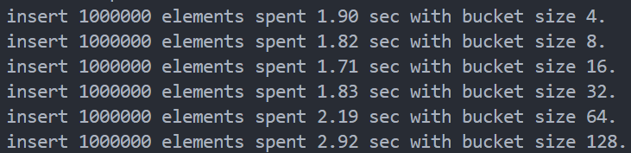
可以看到速度呈先减小后增大的趋势。这是因为对于固定的阈值，桶的大小过小的话会频繁触发动态扩容，而大部分桶处于空的状态，造成时间和空间的浪费，同时由于桶的过小，所以触发替换的概率也会提高。
桶的大小过大的话，每个桶内的元素也会处于一个较多的状态，每次通过哈希找到对应的桶时，还需要花较多时间遍历链表才能找到对应的元素，浪费了时间。
因此，最佳的情况是桶的大小与阈值的乘积在1.5左右，也就是平均每个桶放一两个元素，因为这样既能充分地利用每个桶，又能防止元素在同一个桶内大量堆积。从测试结果也可以看到，当桶的大小为16时速度最快，也正是这个时候大小和阈值的乘积最接近1.5。

与std::unordered_map进行对比

时间
使用STL标准库里的哈希表进行同样的一百万的元素的插入，结果如下：
只比标准库慢了一倍，性能还是可以的。

空间
使用gnu time工具来进行峰值内存的统计，cuckoo表现如下：
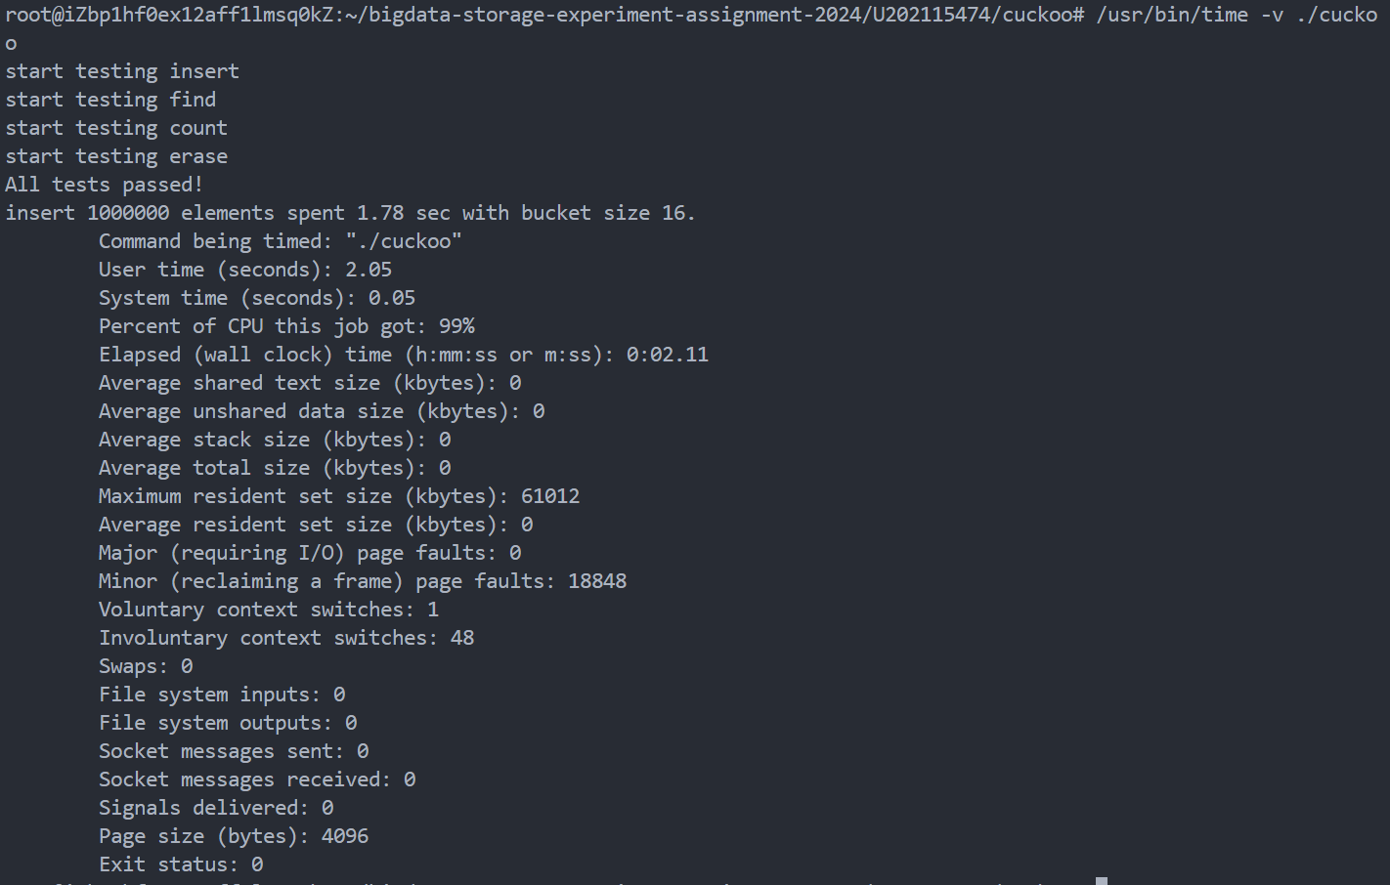
Unordered_map表现如下：
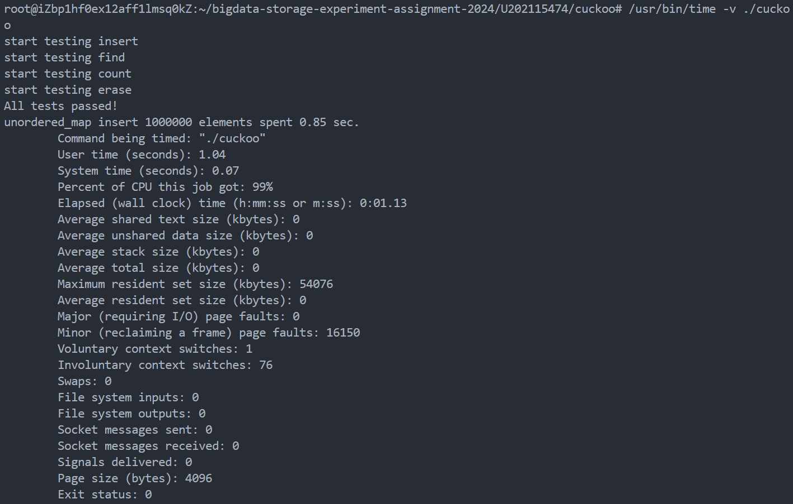
两者的内存消耗峰值并没有显著区别

